|  |  |
| --- | --- |
| Российский университет транспорта (МИИТ)  Институт транспортной техники и систем управления  Кафедра «управление и защита информации» | |
| **Программная инженерия** | |
| Отчет | |
| html | |
|  | |
|  | Выполнил:  Студент группы ТУУ-171  Литвиненкова А.П. |
|  | Проверил:  к.т.н., доц. Сафронов А.И. |
| Москва  2025  Содержание | |

1. Цель работы 2

2. Задание 2

3. Содержательная часть 2

4. Вывод 7

1. Цель работы

Создать сайт-визитку, используя только гипертекстовую разметку (HTML).

1. Задание

Гипертекстовой разметкой реализовать сайт-визитку структурная схема которого приведена на рисунке 1.

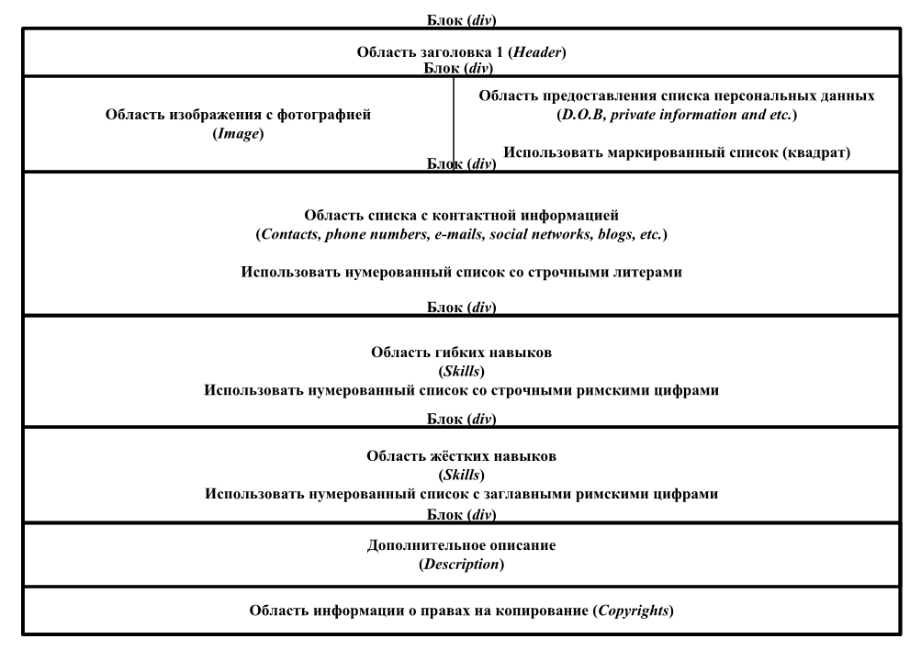

1. Структура сайта-визитки
2. Содержательная часть

Модель работы сайта визитки продемонстрирована на рисунке 2.

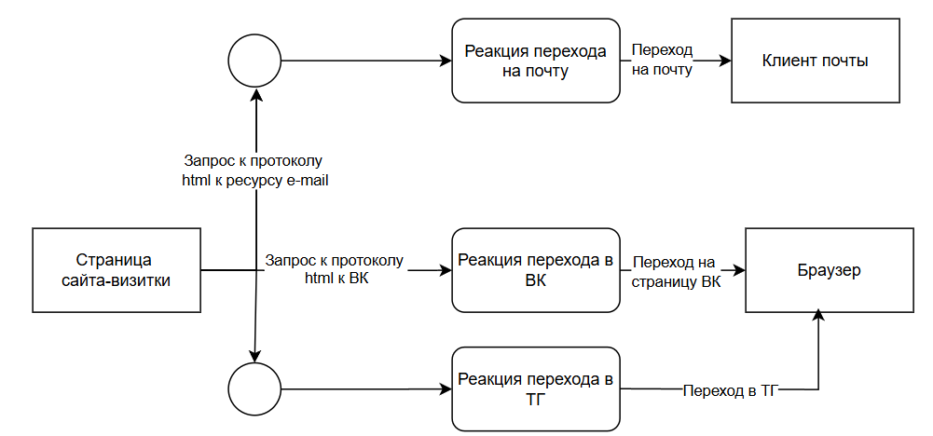

1. Структурная-схема сайта-визитки.

<HTML>

*<!-- Заголовок страницы в браузере -->*

    <TITLE>Лаба01</TITLE>

    <BODY>

*<!--Блок заголовка-->*

                <DIV>

                    <h1>Лабараторная работа №1</h1>

                </DIV>

*<!--Блок фотографии и личной информации-->*

                <DIV>

                    <table>

                        <tr>

                            <td> <img *src*="Фото.jpg" *height*=”300px”, *width*="300px"> </td>

                            <td>

                                <h4>Личная информация</h4>

                                <UL *style*="list-style-type:square">

                                    <LI>Литвиненкова Александра Петровна</LI>

                                    <LI>г. Астрахань, д.321</LI>

                                </UL>

                            </td>

                        </tr>

                    </table>

                </DIV>

*<!--Блок контактной информации-->*

                <DIV>

*<!--Нумерованный список-->*

                    <h4>Контактная информация</h4>

                    <OL *type*="a">

                        <LI>Моб. телефон: +7 966-000-00-00</LI>

                        <LI>Telegram:<a *href*="https://t.me/litvinenkovaap">litvinenkovaap</a></LI>

                        <LI>Вконтакте: <a *href*="https://vk.com/anksunamun_lucie">https://vk.com/litvinenkovaap</a></LI>

                        <LI>mail: <a *href*="mailto:litvinenkovaap@mail.ru">litvinenkovaap@mail.ru</a></LI>

                        <LI>WhatsApp: +7 966-000-00-00</LI>

                    </OL>

                </DIV>

                <DIV>

                    <h4>Гибкие навыки</h4>

                    <OL *type*="i">

                        <LI>Владение Xmind</LI>

                        <LI>Владение HTML</LI>

                        <LI>Владение JS</LI>

                    </OL>

                </DIV>

                <DIV>

                    <h4>Жесткие навыки</h4>

                    <OL *type*="I">

                        <LI>Владение RPA Robin</LI>

                        <LI>Владение ChatNavigator</LI>

                        <LI>Владение Skyrim</LI>

                    </OL>

                </DIV>

                <DIV>

                    <h4>Дополнительное описание</h4>

                    <p>Краткое описание сайта</p>

                </DIV>

                <DIV> ©2025 </DIV>

        </DIV>

    </BODY>

</HTML>

При запуске html файла в браузере откроется сайт, изображение которого представлено на рисунке 3.

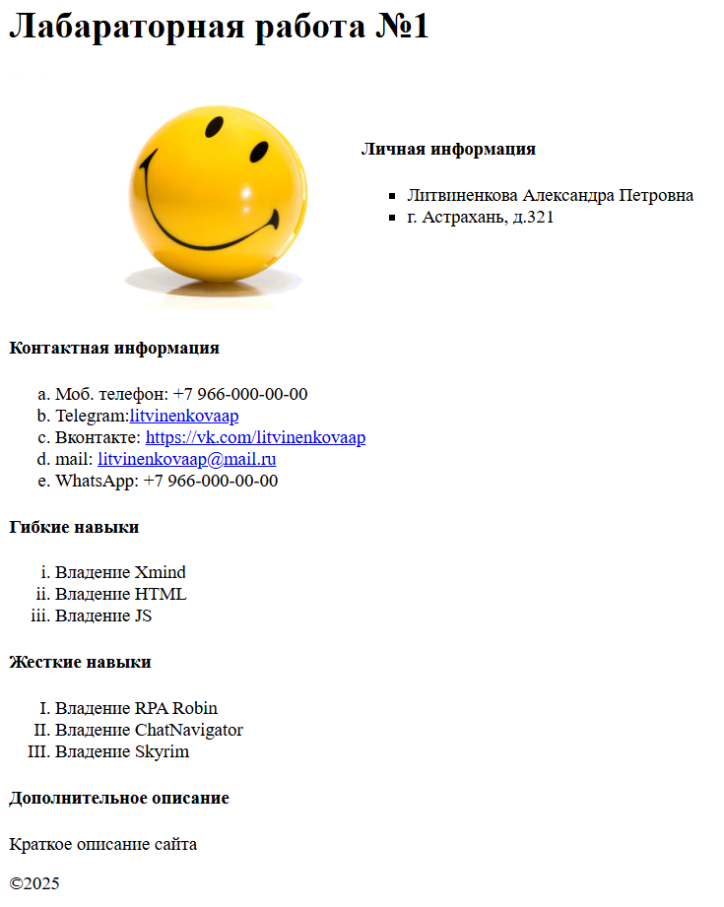

1. Открытый сайта-визитка.

\

1. Вывод

Создан сайт-визитка с возможностью перехода на адреса для связи.